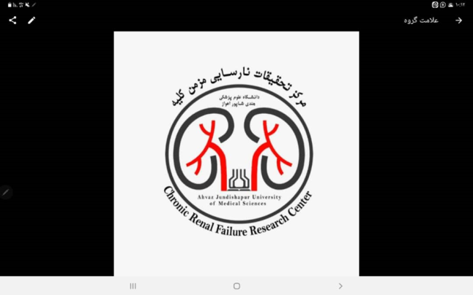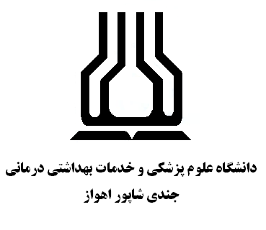

برنامه کنفرانس یکروزه نفروپاتولوژی رد پیوند کلیه به واسطه آنتی بادی ( AMR)

زمان : چهارشنبه 20 مهر 1401

گروه هدف پزشکان فوق تخصص نفرولوژی

|  |  |  |  |  |
| --- | --- | --- | --- | --- |
| ساعت | مبحث | سخنران | رتبه علمی | تخصص |
| 09:00-08:30 | **مرور نفروپاتولوژی و رد پیوند کلیه به واسطه آنتی بادی** | **دکتر لادن فتاحی** | **استادیار** | **پاتولوژیست** |
| 09:30-09:00 | **درمان رد پیوند کلیه به واسطه آنتی بادی** | **دکتر فاطمه حیاتی** | **استادیار** | **نفرولوژیست** |

**دبیر علمی برنامه : دکتر فاطمه حیاتی**

**مرکز تحقیقات نارسایی مزمن کلیه**

**مکان : بیمارستان گلستان اهواز – کلاس درس نفرولوژی**